Скульптура гр.3/5. (Преп. Сафина Л.М.) 08.11.2021 г.
Тема: Лепка краткосрочных набросков растений.

Материалы: скульптурный пластилин, скалка, тряпочка, стеки.
Цель:Продолжить знакомство с техникой скульптуры - рельефом.
Задачи: составление орнаментальной симметричной или асимметричной композиции в квадрате или круге с выделенным композиционным центром способом полуобъемной пластики.
Составить карандашом эскиз композиции в квадрате размером 15х15 см. или круге также 15 см. в диаметре с симметричным или не симметричным расположением определенных элементов (можно в виде букета), выделив композиционный центр. прорисовать дополнительные детали: листья, стебли, ветки, вьюны, рамку.

Раскатать скалкой в тряпочке квадратную пластину размером 15х15 см. из скульптурного пластилина, можно круг, срезав излишки пластилина. Пальцем разгладить неровности и трещины на пластине.

палочкой или стеком процарапать изображение будущей композиции, придерживаясь эскиза, и начинать прикрепление цветовой композиции с главного элемента.

Полу-объемные лепестки цветов и других элементов расположить согласно эскиза в начале в один слой, затем наращивая объем. Можно использовать приемы: жгут, пластину, горошины. Прижать к пластине и дополнить элементами, например: листьями, веточками, стеблями, вьюнками, рамочкой. Возможно процарапывание по элементам или продавливание.
Итог: проверить качество исполнения пластины, всех элементов композиции, выразительность и уравновешенность.
Примеры приведены ниже.

- 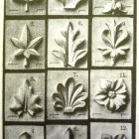

- 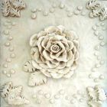

- 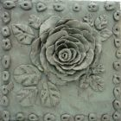

- 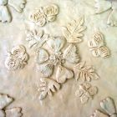

- 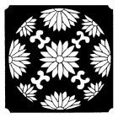

- 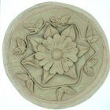

- 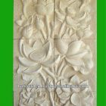

- 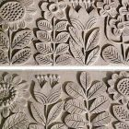

- 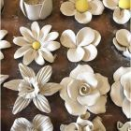

- 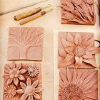

dwi7konkurs@mail.ru

